臺南市北區文元國民小學( 111 )學年度書包減重成果表

班級: ( 一 ) 年( 14 ) 班

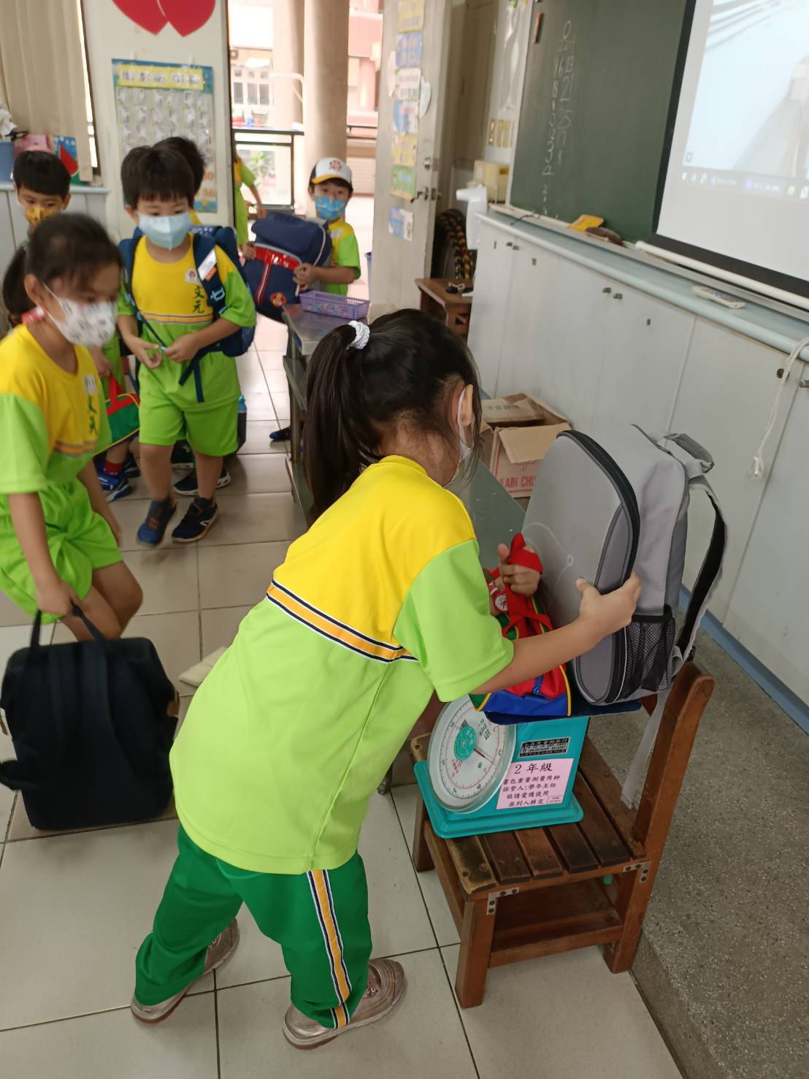
剛上學進教室就突擊量身上物品的重量！
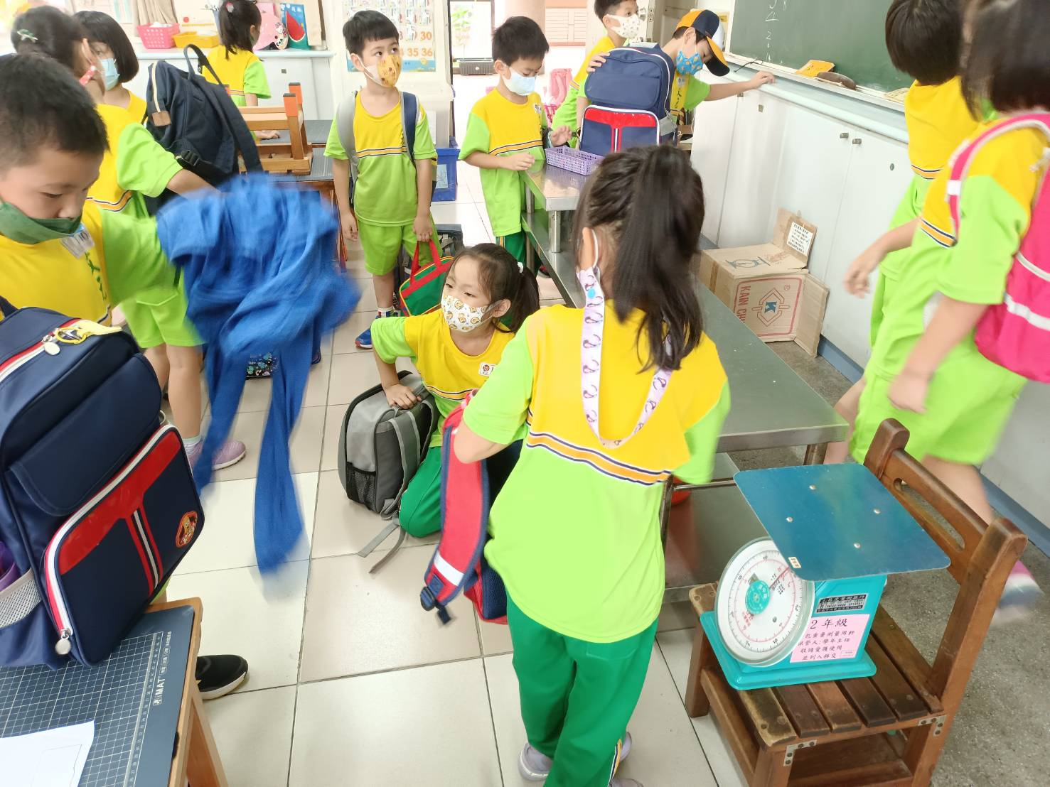
同學開始討論身上物品的重量來自哪些，並拿出不必要的物品放在教室後面置物櫃。

